Sztuczny storczyk na walentynki - prezent idealny
Dla kogo idealnym prezentem będzie sztuczny storczyk na walentynki? Sprawdź w naszym artykule, dlaczego warto postawić na sztuczne kwaity. Zachęcamy do lektury.

Sztuczny storczyk na walentynki i inne pomysły na walentynkowy prezent
Czy sztuczny storczyk na walentynki to dobry pomysł na prezent z okazji dnia zakochanych czy też na inną okazję? Sprawdźmy!
Sztuczne kwiaty na walentynki i nie tylko

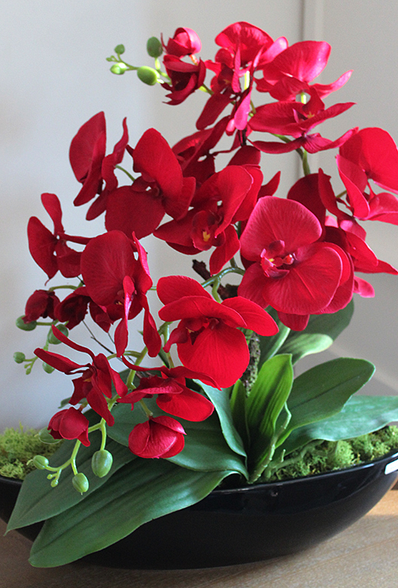
Bardzo popularnym pomysłem na upominek z okazji dnia walentynek, który obchodzimy 14 lutego, są świeże kwiaty cięte ułożone w romantyczny bukiet. To prezent, który możemy podarować nie tylko naszej dziewczynie czy żone lub narzeczonej ale również mamie czy babci, jako wyraz naszych uczuć. Alternatywą dla tegoż upominku będzie sztuczny storczyk na walentynki, czy też inny rodzaj sztucznej kompozycji kwiatowej.

Sztuczny storczyk na walentynki od Ten Dom
Dlaczego sztuczny storczyk na walentynki to dobry pomysł? Podczas, gdy świeże bukiety zwiędną i wylądują w koszu na odpadki sztuczne kwiaty w dalszym ciągu będą dekoracją wnętrz, przypominjąc o miłym geście bliskiej Nam osoby. To upominek dla osób praktycznych i lubiących funkcjonalność, niemniej jednak z nutką romantyczności w swoich charakterze i usposobieniu. Sztuczne storczyki i inne kwiaty znajdziemy w sklepie online Ten Dom.

